


Employés

Pointer sur un PC

Navigation : Page d'accueil UKG
Connectez-vous à UKG en utilisant votre SSO. Sur la page d'accueil, il y aura une tuile entièrement dédiée au pointage. Il suffit de sélectionner Pointer à l'arrivée, Repas sortir, Repas arriver et Pointer à la sortie au moment approprié
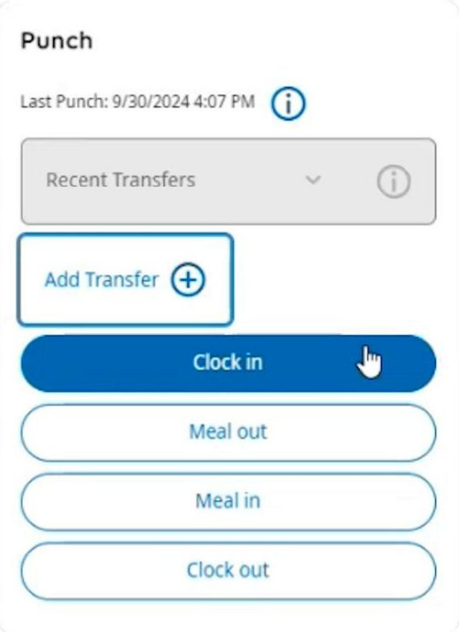
Si vous devez transférer dans une autre équipe, vous pouvez le faire ici aussi en sélectionnant Ajouter Transfert, puis en indiquant la catégorie de main-d'œuvre et le centre de coûts vers lesquels vous transférez.
Si vous pensez avoir manqué un point, vous pouvez vérifier votre feuille de temps pour vous assurer que vous avez toujours un nombre pair de points. Par exemple, vous devriez avoir 1 point d'entrée et 1 point de sortie pour un total de 2 points perforés, mais vous ne devriez pas avoir seulement un point d'entrée ou seulement un point de sortie.
